**INFORMACJA DODATKOWA DO SPRAWOZDANIA FINANSOWEGO ZA 2019 R.**

1. **Informacje o wszelkich zobowiązaniach finansowych, w tym z tytułu dłużnych instrumentów finansowych, gwarancji i poręczeń lub zobowiązań warunkowych nieuwzględnionych w bilansie, ze wskazaniem charakteru i formy wierzytelności zabezpieczonych rzeczowo:**

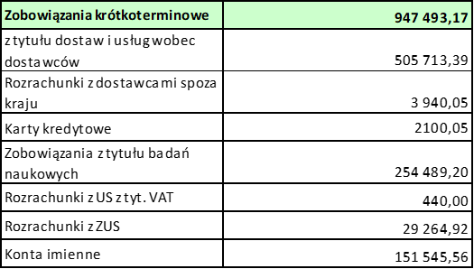

Fundacja nie udzieliła gwarancji, potrąceń i pożyczek. Zobowiązania warunkowe przedstawia poniższa tabela:

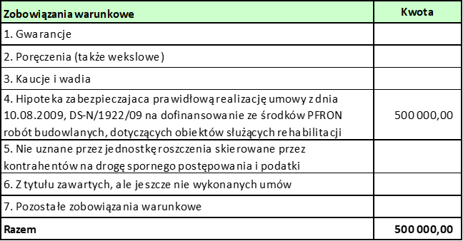

1. **Informacje o kwotach zaliczek i kredytów udzielonych członkom organów administrujących, zarządzających i nadzorujących, ze wskazaniem oprocentowania, głównych warunków oraz wszelkich kwot spłaconych,** **odpisanych lub umorzonych, a** **także zobowiązań zaciągniętych w ich imieniu tytułem gwarancji i poręczeń wszelkiego rodzaju, ze wskazaniem kwoty ogółem dla każdej kategorii.**

Fundacja nie udzieliła kredytów członkom organów administrujących, zarządzających i nadzorujących.

Zaliczki wypłacone członkom zarządu zostały wypłacone w kwocie 2.548,31

1. **Uzupełniające dane o aktywach i pasywach**
   1. Szczegółowy zakres zmian wartości grup rodzajowych środków trwałych, wartości niematerialnych i prawnych oraz inwestycji długoterminowych, zawierający stan tych aktywów na początek roku obrotowego, zwiększenia i zmniejszenia z tytułu: aktualizacji wartości, nabycia, przemieszczenia wewnętrznego oraz stan końcowy, a dla majątku amortyzowanego – zestawienie stanów i tytułów zmian dotychczasowej amortyzacji lub umorzeń.

Rzeczowe aktywa trwałe





1. Wartości gruntów użytkowanych wieczyście

Wartość użytkowania wieczystego gruntu pod budynkiem będącym własnością Fundacji wynosi 43 030,68 zł.

1. Wartość niezamortyzowanych lub nieumarzanych przez jednostkę środków trwałych, używanych na podstawie umów najmu, dzierżawy i innych umów, w tym z tytułu umów leasingu 183.931,00.

Fundacja korzysta z uproszczenia zgodnie z art. 3 ust. 6 Ustawy o rachunkowości i nie stosuje przepisów art. 3 ust. 4 i 5.

1. Zobowiązania wobec budżetu państwa lub jednostek samorządu terytorialnego z tytułu uzyskania prawa własności budynków i budowli. Na koniec okresu sprawozdawczego nie występowały zobowiązania wobec budżetu państwa lub jednostek samorządu terytorialnego z powyższych tytułów.
2. Odpisy amortyzacyjne wartości niematerialnych i prawnych w kwocie 115.403,52 dotyczą aplikacji baz SIOP, dlatego też amortyzacja jest kosztem finansowanym z 1% i jest prezentowana w kosztach 1% Tworzenie i aktualizacja baz SIOP.
3. Inwestycje długoterminowe ujęte w bilansie w kwocie 17 187 307,34 dotyczą jednostek uczestnictwa Funduszu Inwestycyjnego Skarbiec.
4. **Informacje o strukturze zrealizowanych przychodów ze wskazaniem ich źródeł, w tym przychodów określonych statutem oraz informacje o przychodach z tytułu składek członkowskich i dotacji pochodzących ze środków publicznych.**



Przychody z tytułu 1% stanowią 40,05 % wszystkich przychodów Fundacji

Przychody na konia imienne (bez 1%) stanowiły 38,20 % wszystkich przychodów Fundacji.

Imienne przychody z tytułu 1% podatku dochodowego wyniosły 3.815.017,54

Inne imienne przychody 7.627.531,26

Łączne wpływy na konta imienne w 2019 roku .11.442.548,80

Fundacja nie uzyskała w roku badanym przychodów z tytułu składek członkowskich.

W badanym roku Fundacja uzyskała przychody z tytułu dotacji w kwocie 139.253,66 pochodzące ze środków publicznych .Dotacja uzyskana od Wojewódzkiego funduszu ochrony środowiska i gospodarki wodnej została przeznaczona na wykonanie instalacji fotowoltaicznej na potrzeby placu zabaw przy Klinice Transplantacji Szpiku Onkologii i Hematologii Dziecięcej „Przylądek Nadziei”.

Na pozostałe przychody operacyjne składają się między innymi:

Przychody ze sprzedaży nieruchomości otrzymanej w spadku 32 600,00

Przychody ze sprzedaży samochodu 38 000,00

Przychody te w całości przeznaczone są na działalność statutową, korzystają zatem ze zwolnienia z opodatkowania.

1. **Informacje o strukturze kosztów stanowiących świadczenia pieniężne i niepieniężne określone statutem o strukturze kosztów administracyjnych.**

W roku 2019 w kosztach fundacji ujęto nie wpływające na zmniejszenie podstawy opodatkowania koszty:

- Rezerwy na premię zarządu w kwocie 71.626,10 (59.500,00 wynagrodzenia brutto; 12.126,10 składki ZUS)

- Koszty duplikatów faktur kosztów statutowych 30.043,11- wydatki poniesione w latach ubiegłych.



1. **Dane o źródłach zwiększania i sposobie wykorzystania funduszu statutowego**.



1. **Jeżeli jednostka posiada status organizacji pożytku publicznego, zamieszcza w informacji dodatkowej dane na temat uzyskanych przychodów i poniesionych kosztów z tytułu 1% podatku dochodowego od osób fizycznych oraz sposobu wydatkowania środków pochodzących z 1% podatku dochodowego od osób fizycznych.**



1. **Inne informacje niż wymienione w punktach 1-7, jeżeli mogłyby w istotny sposób wpłynąć na ocenę sytuacji majątkowej i finansowej oraz wynik finansowy jednostki, w tym dodatkowe informacje i objaśnienia wymienione w załączniku nr 1 do ustawy, o ile mają zastosowanie dla jednostki.**

**Informacja o przeciętnym zatrudnieniu w roku obrotowym i wynagrodzeniach.**

Przeciętne zatrudnienie w 2019 roku : 10,86 etatu

Koszty wynagrodzeń osobowe tych osób wyniosły: 882 186,23

w tym: zasadnicze: 867 158,92

w tym:

koszty nieodpłatnej działalności pożytku publicznego : 175.487,83

koszty administracyjne 694 046,14

koszty odpłatnej działalności pożytku publicznego 12.652,26

Wynagrodzenie bezosobowe z tytułu umów zlecenie i o dzieło wyniosły: 356 058,43

Rezerwy na zobowiązania wyniosły na koniec 2019 roku 71.626,10PLN

Rozwiązanie rezerw 2018 na wypłatę premii dla zarządu 422 161,62

Zawiązanie rezerw 2019 na wypłatę premii dla zarządu 71.626,10

**Informacja o środkach pieniężnych**

Na koniec roku Fundacja miała zgromadzone środki pieniężne: 13.206.185,89

- w kasie 2.812,36

- na rachunkach bankowych 13.186.978,51

**Informacje o tendencjach zmian w przychodach i kosztach oraz składnikach majątku i źródłach ich finansowania.**

Do momentu sporządzenia sprawozdania finansowego za 2019 rok nie wystąpiły istotne zdarzenia mające wpływ na sytuację majątkową i finansową jednostki.

**Informacje o kwotach zaliczek i kredytów udzielonych członkom organów administrujących, zarządzających i nadzorujących, ze wskazaniem oprocentowania, głównych warunków oraz wszelkich kwot spłaconych, odpisanych lub umorzonych, a także zobowiązań zaciągniętych w ich imieniu tytułem gwarancji i poręczeń wszelkiego rodzaju, ze wskazaniem kwoty ogółem dla każdej kategorii**

Fundacja nie udzieliła zaliczek i kredytów członkom organów administrujących, zarządzających i nadzorujących.

**Inne informacje niż wymienione powyżej, jeżeli mogłyby w istotny sposób wpłynąć na ocenę sytuacji majątkowej i finansowej oraz wynik finansowy jednostki.**

Początek 2020 roku przyniósł rozprzestrzenienie się wirusa COVID-19 (koronawirusa) w wielu krajach. Sytuacja ta ma negatywny wpływ na gospodarkę światową. Znaczne osłabienie kursu waluty polskiej, fluktuacja cen towarów, spadek wartości akcji, ogólne problemy gospodarcze mogą mieć wpływ na sytuację jednostki w roku 2020.

W roku 2020 na skutek pandemii doszło do zamrożenia gospodarki. Wielu ludzi straciło pracę, firmy tracą lub na skutek problemów odbiorców zmniejszają kontrakty, dochodzi do zwolnień, zmniejszania wymiaru czasu pracy. Te problemy gospodarcze nie pozostaną bez wpływu na wyniki fundacji. Na skutek zubożenia społeczeństwa w 2020 roku wpływy z tytułu darowizn mogą ulec zmniejszeniu.

Kierownictwo uważa taką sytuację za zdarzenie niepowodujące korekt w sprawozdaniu finansowym za rok 2019, lecz za zdarzenie po dacie bilansu, wymagające dodatkowych ujawnień. Nie jest możliwe przedstawienie precyzyjnych danych liczbowych, dotyczących potencjalnego wpływu obecnej sytuacji na jednostkę. Ewentualny wpływ zostanie uwzględniony w księgach rachunkowych i sprawozdaniu finansowym za rok 2020.

Sporządzono dnia 2020-05-11

Imię i nazwisko oraz podpis osoby, której

Powierzono prowadzenie ksiąg rachunkowych

Ewa Ciepielewska

Biuro Rachunkowe Ewa Ciepielewska

Imię i nazwisko oraz podpisy Zarządu Fundacji

Przemysław Pohrybieniuk - Prezes Zarząd Mirosław Szozda - Wiceprezes Zarządu